Dato | 1. november 2023
Navn | U D K A S T
Email | @medcom.dk

Anbefaling til migrering for EPJ-systemers overgang fra SHAK til SOR
Dette dokument beskriver anbefalingen til, hvordan de offentlige og private sygehuses EPJ-systemer – i forhold til skæringsdatoen for overgangen til SUP 3.0 – kan migrere fra E-Journal dataleverance baseret på SHAK til dataleverance baseret på SOR.

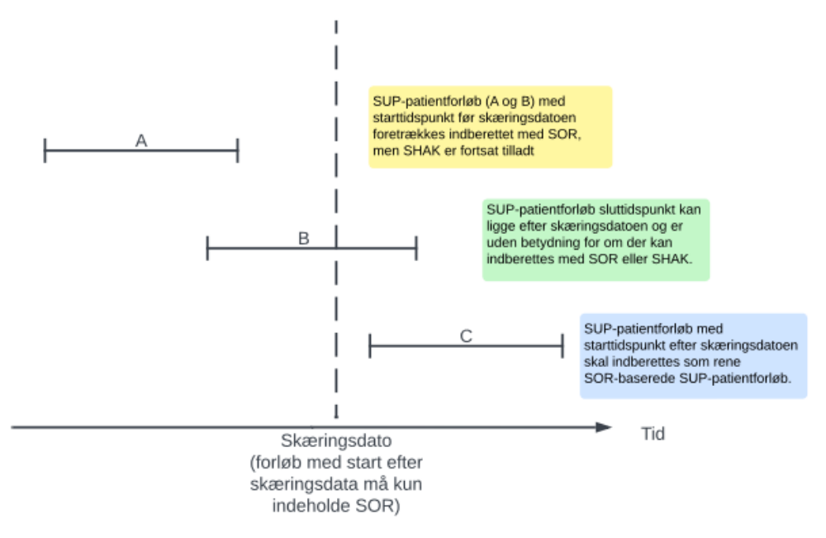
Figur 1: Tre forskellige SUP-patientforløb med starttidspunkt før og efter skæringsdato
Patientforløb indrapporteres til E-Journal fra offentlige og private sygehuses EPJ-systemer via SUP-standarden. Patientforløb udtryk via SUP-standarden omtales i dette dokument som SUP-patientforløb.

Figur 1 illustrerer tre forskellige SUP-patientforløb (A, B og C).

Et SUP-patientforløb har et starttidspunkt og et sluttidspunkt, og indenfor dette tidsrum specificeres patientens kontakter med sundhedsaktøren.
Hvis et SUP-patientforløb kun anvender SHAK-koder til lokations-angivelse på forløbselementet og de underliggende kontakter, så omtales SUP-patientforløbet i dette dokument som et ”rent SHAK-baseret SUP-patientforløb”.
Hvis et SUP-patientforløb kun anvender SOR-koder til lokations-angivelse på forløbselementet og de underliggende kontakter, så omtales SUP-patientforløbet i dette dokument som et ”rent SOR-baseret SUP-patientforløb”.
Hvis et SUP-patientforløb både anvender SHAK og SOR-koder til lokations-angivelse, så omtales SUP-patientforløbet i dette dokument som et ”blandet SHAK-SOR SUP-patientforløb”.

Skæringsdato markerer det tidspunkt, hvor regionens aktive organisatoriske enheder skal have tilknyttet et SOR-ID.

SUP-patientforløb A og B er med starttidspunkt før skæringsdato, og SUP-patientforløb C er med starttidspunkt efter skæringsdatoen.

SUP-patientforløb A er med sluttidspunkt før skæringsdato, og SUP-patientforløb B og C er med sluttidspunkt efter skæringsdato.

Migreringsanbefaling til Offentlige sygehuse, der ofte har forløb med mange kontakter

Fra og med skæringsdatoen skal de offentlige og private sygehuse have tilknyttet SOR-koder til alle aktive organisatoriske enheder, der kan indgå i en E-Journal indberetning.

SUP-patientforløb med starttidspunkt før skæringsdatoen (A og B) kan indberettes som:
- rene SHAK-baserede SUP-patientforløb
- rene SOR-baserede SUP-patientforløb
- blandede SHAK-SOR SUP-patientforløb

SUP-patientforløb med starttidspunkt efter skæringsdatoen (C) må kun indberettes til E-Journal som rene SOR-baserede SUP-patientforløb.

Forløbstype | Startdato | Slutdato | Anbefalet kode i forløb og kontakter
Forløbstype | ift. til skæringsdato |  | Anbefalet kode i forløb og kontakter
SUP-patientforløb A | Før | Før | SOR, hvis dette er kendt. Ellers SHAK.
SUP-patientforløb B | Før | Efter | SOR, hvis dette er kendt. Ellers SHAK.
SUP-patientforløb C | Efter | Efter | Kun SOR

Med ovenstående migreringsproces kan regionen:
- Selv bestemme hvornår SOR indføres, så længe det sker før skæringsdatoen.
- Indfører SOR gradvist, så længe det sker før skæringsdatoen.
- Udgå at skifte SHAK-SOR praksis for forløb, der opstartes før skæringsdatoen.

Genindberetning af SUP-patientforløb bør ske som:
- rene SOR-baserede SUP-patientforløb, hvis det er muligt.
- alternativt som rene SHAK-baserede SUP-patientforløb.

De offentlige og private sygehuse bør tilstræbe, at der er en entydig mapning mellem SOR til SHAK for sygehusets organisatoriske enheder i det nationale SOR-register. Med en entydig mapning kan leveres en bedre fremstilling af borgerens/patientens E-Journal på Sundhed.dk/Sundhedsjournalen.

SUP-patientforløb kan med SUP3.0 standarden indberettes indeholdt i én fil eller opsplittet i en fil pr. kontakt og knyttet sammen via et ”SammenknytningsID”. Reglerne ovenfor er uafhængig af om ét SUP-patientforløbet indberettes som én fil eller opsplittet i flere filer.

